INSTRUCTIVO OPERATIVO DE DESPLIEGUE MÓVIL
Guía Rápida: Instalación de la App Bonificaciones
Despliegue e Instalación en Dispositivos Móviles (Android / iPhone)
Empresa: Intereléctricos Group SAS | Versión / Fecha: v2.0 (Producción) | Octubre 2026
Proyecto: Sistema Control de Bonificaciones en Bodega | Destinatarios: Personal de Bodega, Supervisores y Despachadores

Sigue estos 4 sencillos pasos para tener el aplicativo instalado y funcionando en tu teléfono celular en menos de 2 minutos:

PASO 1: Descarga e Instala AppSheet

1. Entra a la tienda de aplicaciones de tu teléfono celular (Google Play Store en Android o App Store en iPhone).
2. Busca la aplicación gratuita AppSheet (desarrollada por Google) e instálala en tu dispositivo.
*(Nota: Solo instálala, NO es necesario abrirla todavía).*
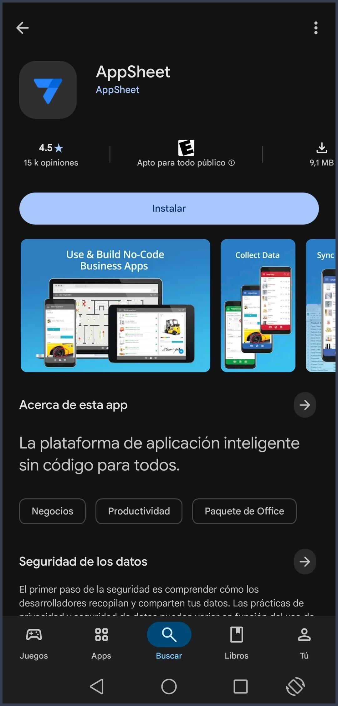
Figura 1: Instalación de la aplicación base AppSheet en la tienda oficial.
PASO 2: Abre el Enlace Oficial o Escanea el Código QR

1. Toca el enlace oficial de acceso directo para celulares:  🔗 Abrir Instalador de Bonificaciones  2. Se abrirá una pantalla con el logo de la aplicación.  3. Toca el botón azul Install. | ACCESO DIRECTO MÓVIL    Escanea con la cámara

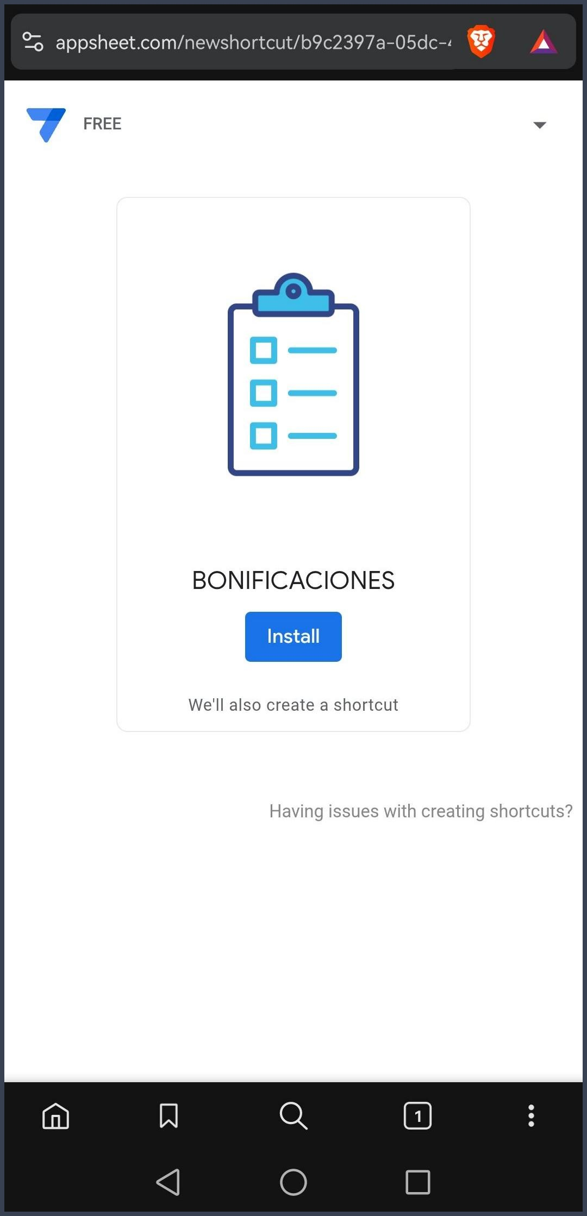
Figura 2: Pantalla de instalación oficial con el botón azul Install.
PASO 3: Agrega a Pantalla Principal y Acceso a la App

3.1. Agregar a pantalla principal:
Te aparecerá un aviso emergente en la pantalla de tu celular; toca la opción Agregar a pantalla principal (o Agregar según el modelo de tu teléfono).
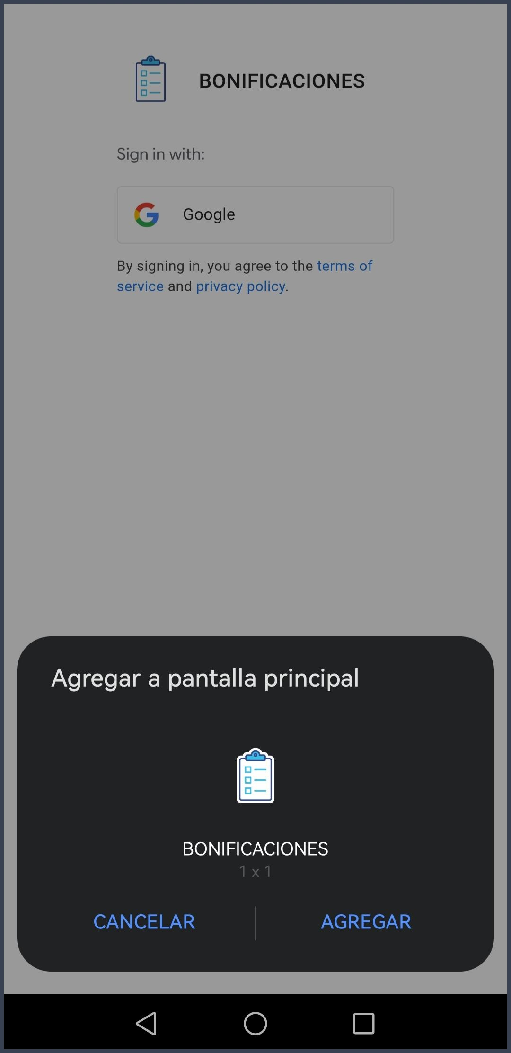
Figura 3: Ventana emergente para anclar el ícono en la pantalla de inicio.
3.2. Acceso al aplicativo (según la configuración vigente):
• Ingreso directo (Configuración actual): Si el aplicativo no te solicita cuenta, ingresará de forma automática. En ese caso, avanza directamente al PASO 4.
• Si el sistema solicita inicio de sesión: En caso de que se active el control de usuarios corporativos y te muestre la pantalla de Google:
a. Toca el botón Sign in with Google.
b. Selecciona tu cuenta de correo autorizada (o pulsa «Usar otra cuenta» si no figura en pantalla). Si es tu primera vez, acepta los permisos de acceso requeridos.
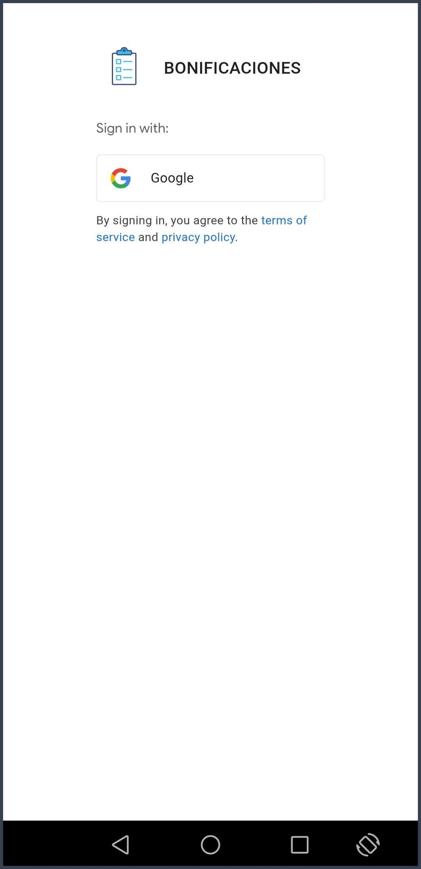  Figura 4a: Botón Sign In with Google. | 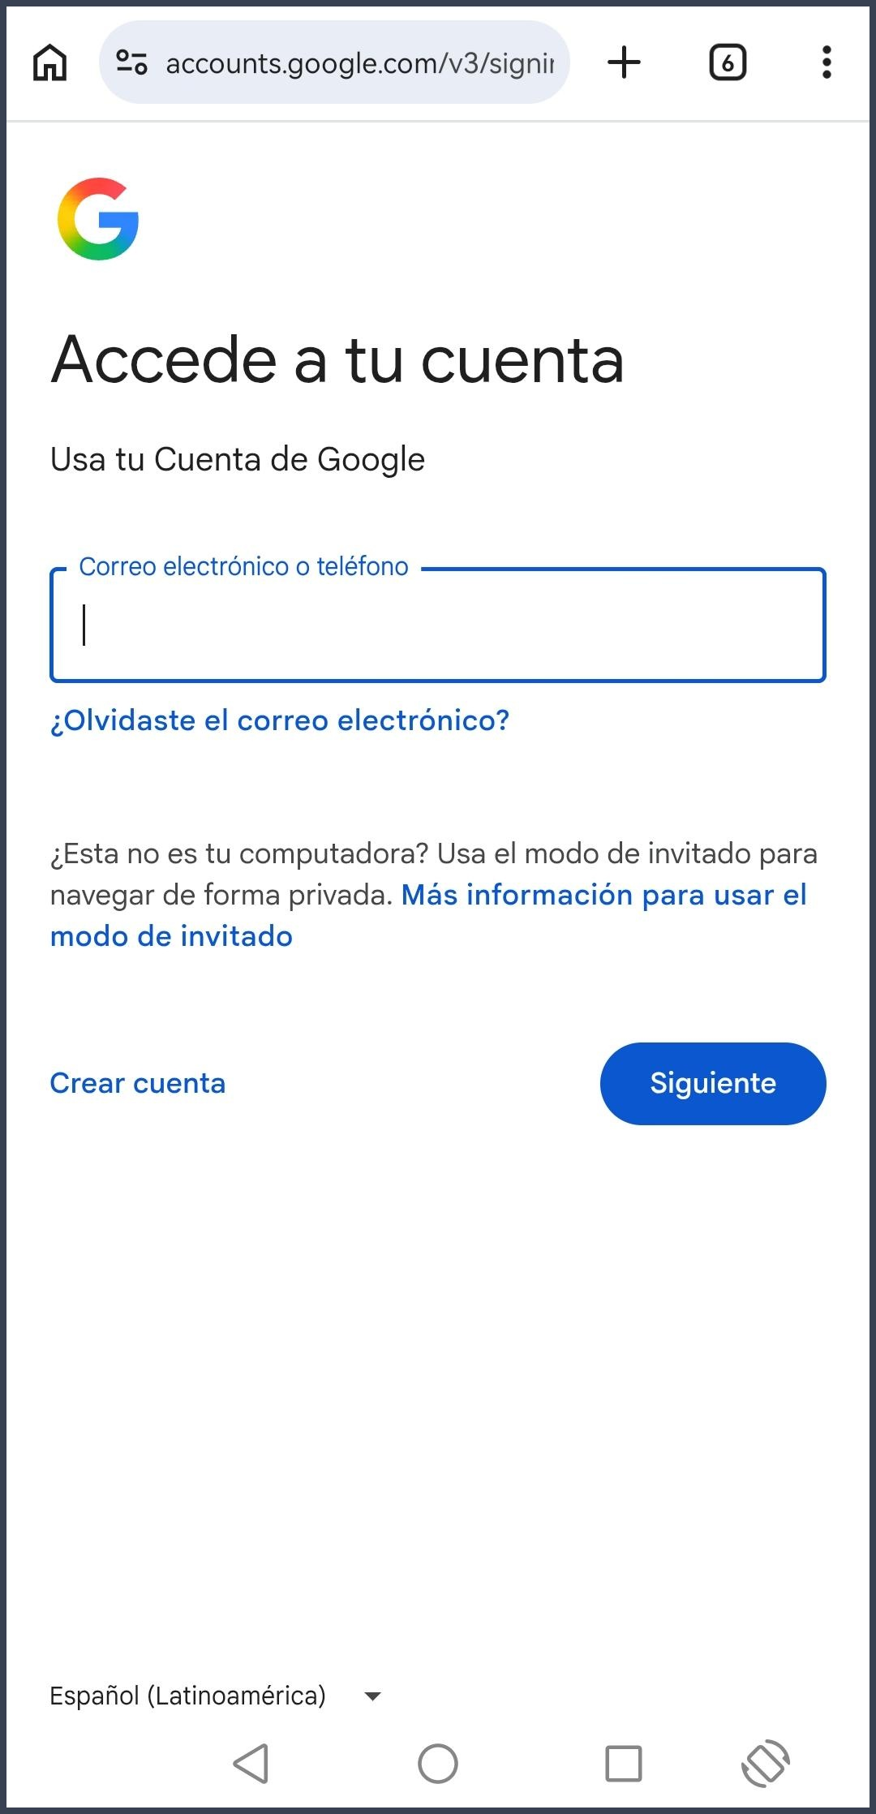  Figura 4b: Selección de cuenta autorizada.
ℹ️ Nota Importante de Soporte Técnico: Si al ingresar tu correo la aplicación no te permite el acceso o indica falta de permisos («Access Denied / Not Authorized»), comunícate de inmediato con el departamento de sistemas para que agreguen tu dirección de correo electrónico a la lista blanca de usuarios autorizados.

PASO 4: Confirmación y Uso Diario

1. Verás una pantalla de bienvenida con el logo de la empresa, el título de la aplicación y un botón central.
2. Toca el botón OK.
3. ¡Listo! Ya estás dentro del aplicativo de Bonificaciones. A partir de ahora podrás ingresar directamente tocando el ícono creado en la pantalla principal de tu teléfono celular.
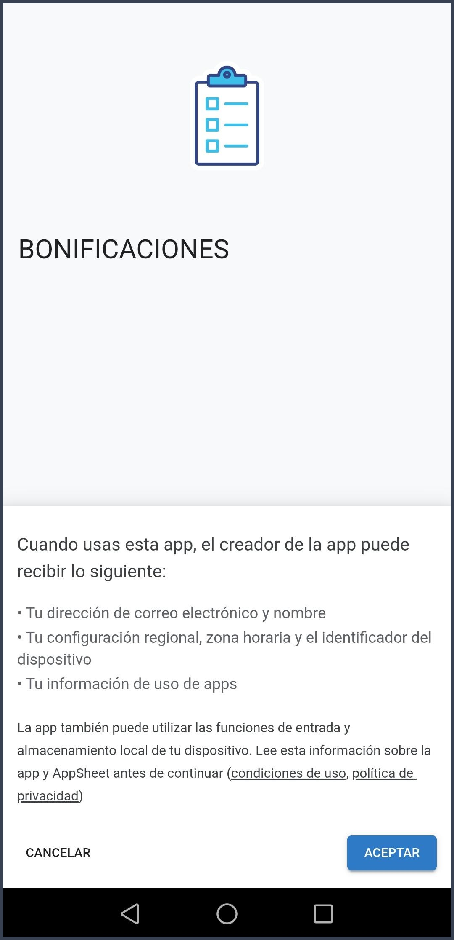
Figura 5: Pantalla de confirmación inicial y aplicación completamente lista para operar.
¿Inconvenientes con la instalación? Contacta al Departamento de Sistemas o a la Jefatura de Operaciones de Intereléctricos Group SAS.

